2015-2016学年第一学期高二年级期末考试
数学 试卷
（考试时间 ：120分钟 满分：150分） 命题教师：张涛
第I卷（选择题）
一.选择题（每小题5分，共60分）
1．设，则“”是“”的（ ）
A．充分不必要条件B．必要不充分条件 C．充分必要条件D．既不充分也不必要条件
2．抛掷一枚质地均匀的硬币，如果连续抛掷1000次，那么第999次出现反面朝上的概率是 （ ）
A． B． C． D．
3．直线与曲线相切于点，则的值为 ( )
A．－3 B．9 C．－15 D．－7
4．圆的圆心在直线上，经过点，且与直线 相切，
则圆的方程为 （ ）
A. B.
C. D.
5．若焦点在x轴上的椭圆$\frac{x^{2}}{2}$+$\frac{y^{2}}{m}$=1的离心率$\frac{c}{a}$=$\frac{1}{2}$,则m等于( )
A.$\sqrt{3}$ B.$\frac{3}{2}$ C.$\frac{8}{3}$ D.$\frac{2}{3}$
6．若向量$\overset{→}{a}=(1,1,x)$, $\overset{→}{b}=(1,2,1)$, $\overset{→}{c}=(1,1,1)$,满足条件$(\overset{→}{c}−\overset{→}{a})⋅(2\overset{→}{b})=−2$，则=（ ）
A．$\frac{1}{2}$ B．2 C．$−\frac{1}{2}$ D．―2
7．若$f(x)=\text{cos}x , 则f^{'}(\frac{π}{2})=$（ ）
A．$−1$ B．$\frac{\sqrt{3}}{2}$ C．$0$ D．$1$
8．在长为6cm的线段上任取一点P，使点P到线段两段点的距离都大于2cm的概率是( )
A. B.$\frac{1}{3}$ C. D. $\frac{2}{3}$
9．命题“，”的否定是 ( )
A．， B．，
C．， D．不存在，
10．直线AB过抛物线$y^{2}=x$的焦点F，与抛物线相交于A、B两点，且|AB|=3，则线段AB的中点到y轴的距离为（ ）
A．$\frac{1}{2}$ B．1 C．$\frac{9}{8}$ D．$\frac{5}{4}$
11．如果直线与圆交于相异两点是坐标原点，,那么实数的取值范围是（ ）
12．已知双曲线$\frac{x^{2}}{a^{2}}−\frac{y^{2}}{b^{2}}=1(a>0,b>0)$上一点$C$，过双曲线中心的直线交双曲线于$A,B$两点，记直线$\text{AC},\text{BC}$的斜率分别为$k_{1},k_{2}$，当$\frac{2}{k_{1}k_{2}}+\text{ln}|k_{1}|+\text{ln}|k_{2}|$最小时，双曲线离心率为( )
A．$\sqrt{2}$ B．$\sqrt{3}$ C$\text{.}\sqrt{2}+1$ D$\text{.}2$

第II卷（非选择题）
二．填空题：（每小题5分，共20分）
13．已知函数$\begin{aligned}\left\{\frac{2}{x},x≥2, | \right.\end{aligned}$若关于$x$的方程$f(x)=k$有两个不同的实根，则实数$k$的取值范围是________。
14．圆心在曲线$y=\frac{2}{x},(x>0)$上，且与直线$2x+y+1=0$相切的面积最小的圆的方程为 ．
15．已知点$A(2,−3)$、直线$l$过点$P(1,1)$，且与线段$\text{AB}$相交，则直线$l$的斜率$k$的取值范围是 ．
16．若双曲线的焦点到渐近线的距离为，则实数k的值是 ．
三、解答题: ( 共70分 要写出必要的解题步骤或证明过程)
17．（本小题满分10分）写出下列命题的否定，并判断其真假：
已知命题p：方程x ²+mx+1=0有两个不相等的实根；q：不等式4x ²+4(m-2)x+1＞0的解集为R；若p或q为真，p且q为假，求实数m的取值范围．

18．（本小题满分12分）
第8届中学生模拟联合国大会将在本校举行，为了搞好接待工作，组委会招募了12名男志愿者和18名女志愿者．将这30名志愿者的身高编成如下茎叶图（单位：cm）：
男 女
15 7 7 8 9 9 9
9 8 16 0 0 1 2 4 5 8 9
8 6 5 0 17 2 5 6
7 4 2 1 18 0
1 0 19
若男生身高在180cm以上（包括180cm）定义为“高个子”， 在180cm以下（不包括180cm）定义为“非高个子”， 女生身高在170cm以上（包括170cm）定义为“高个子”，在170cm以下（不包括170cm）定义为“非高个子”．
（1）如果用分层抽样的方法从“高个子”和“非高个子”中抽取6人，则应分别抽取“高个子”、“非高个子”各几人？
（2）从（1）中抽出的6人中选2人担任领座员，那么至少有一人是“高个子”的概率是多少？

19．（本小题满分12分）
已知椭圆C：的一个焦点与抛物线的焦点重合，且截抛物线的准线所得弦长为，倾斜角为的直线过点.
（Ⅰ）求该椭圆的方程；
（Ⅱ）若过点$M(1,\frac{1}{2})$的直线$l$与椭圆C相交于$A,B$两点，且$M$点恰为弦$\text{AB}$的中点，求直线$l$的方程。

20．（本小题满分12分）
如图，四面体 ABCD中， O 、 E分别 BD 、 BC的中点，AB=AD=$\sqrt{2}$， CA= CB= CD= BD=2。
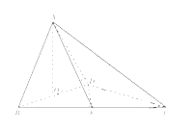
（Ⅰ）求证：AO⊥平面BCD；
（Ⅱ）求异面直线AB与CD所成角的余弦值大小；
（Ⅲ）求点E到平面ACD的距离。
21．（本小题满分12分）
已知函数$f(x)=x^{3}−\frac{1}{2}x^{2}+\text{bx}+c$。
（1）若$f(x)$在$(−∞,+∞)$是增函数，求$b$的取值范围；
（2）若$b=−2$且$x∈[−1,2]$时，$f(x)<c^{2}$恒成立，求$c$的取值范围.
22．（本小题满分12分）
如图，已知抛物线C：，为其准线，过其对称轴上一点P 作直线与抛物线交于A、B$(x_{2},y_{2})$两点，连结OA、OB并延长AO、BO分别交于点M、N。
（1）求$\vec{\text{OM}}⋅\vec{\text{ON}}$的值;
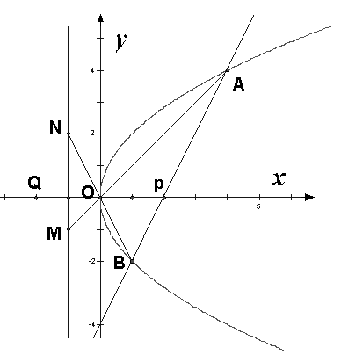
（2）记点Q是点P关于原点的对称点，
设P分有向线段所成的比为，
且 $\overset{→}{\text{QP}}⊥(\overset{→}{\text{QA}}+μ\overset{→}{\text{QB}})$求$λ+μ$的值

参考答案
1．A 【解析】略
2．C 【解析】略
3．C 【解析】代入曲线得，， ，，直线为，代入得
4．C 【解析】．∵圆M的圆心在直线y=-2x上，∴圆心的坐标设成（a，-2a）∴在所给的四个选项中只有A，C符合题意，∵经过点A（2，-1），∴把（2，-1）代入圆的方程方程能够成立，代入A中，3²+3²≠2，∴A选项不合题意， 故选C．
5．B 【解析】由条件a²=2,b²=m,c²=2-m, e²=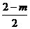=()²,∴2(2-m)=1.解得m=.
6．B 【解析】故选B
7．A 【解析】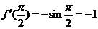 故选：A．
8．B 9．C 10．D
11．C【解析】∵直线x+y+m=0与圆x²+y²=2交于相异两点A、B，
∴O点到直线x+y+m=0的距离 d＜，又∵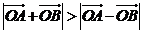由平行四边形可知，夹角为钝角的邻边所 对的对角线比夹角为锐角的邻边所对的对角线短，故和的夹角为锐角．又∵直线x+y+m=0的斜率为-1，即直线与x的负半轴的夹角为45度，当和的夹角为直角时，直线与圆交于（-，0）、（0，-），此时原点与直线的距离为1，故d＞1 即，过原点作一直线与x+y+m=0垂直，即y=x，两直线交点为（-，-） 则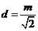 综上有：-2＜m＜-或＜m＜2 故选C
12．B【解析】由题得,设点,由于点A,B为过原点的直线与双曲线的焦点,所以根据双曲线的对称性可得A,B关于原点对称,即.则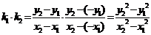,由于点A,C都在双曲线上,故有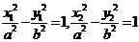,两式相减得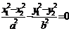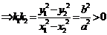.则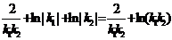,对于函数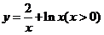利用导数法可以得到当时,函数取得最小值.故当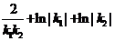取得最小值时, 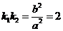,所以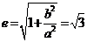,故选B
13．
14．
15．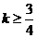或【解析】由题意得，所求直线l的斜率k满足 k≥k_{PB} 或 k≤k_{PA}，
即 k≥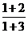=，或 k≤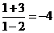∴k≥，或k≤-4， 故答案为：k≥或k≤-4．
16．8
三、解答题:
17. 解：∵方程x ²+mx+1=0有两个不相等的实根， ∴ ，∴m＞2或m＜-2
又∵不等式4x ²+4(m-2)x+1＞0的解集为R， ∴ ，∴1＜m＜3
∵p或q为真，p且q为假， ∴p与q为一真一假，
(1)当p为真q为假时， 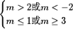，解得m＜-2或m≥3．
(2)当p为假q为真时， 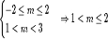
综上所述得：m的取值范围是m＜-2或m≥3或1＜m≤2．
18．（1）“高个子”应抽取2人，“非高个子” 应抽取4人；（2）。
【解析】（1）由茎叶图数据可知，“高个子”男生和女生分别有6人和4人，所以“高个子”和“非高个子”分别是10人和20人， …………………3分
所以“高个子”应抽取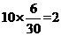人，“非高个子” 应抽取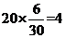人；…………5分
（2）记“至少有一人是‘高个子’”为事件A， ……………6分
设抽出的6人为a,b,c,d,m,n（其中m,n为“高个子”）．
记“从a,b,c,d,m,n中选2位”为一个基本事件， ……………7分
则共有15个基本事件：{a,b} ,{a,c} ,{a,d},{a,m},{a,n}；{b,c,},{b,d},{b,m},{b,n}；{c,d},{c,m},{c,n}；{d,m},{d,n}；{m,n}. 其中事件A包括9个基本事件: {a,m},{a,n}；{b,m},{b,n}； {c,m},{c,n}；{d,m},{d,n}；{m,n}. ……………9分
由古典概型的概率计算公式知，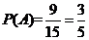． ………………11分
答：从抽出的6人中选2人担任领座员，至少有一人是“高个子”的概率是.……12分
19．（1）抛物线的焦点为，准线方程为，……1分
∴ ① …………………2分
又椭圆截抛物线的准线所得弦长为，
∴ 得上交点为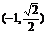，∴ 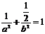 ② ……………3分
由①代入②得，解得或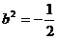（舍去），
从而 ……………5分
∴ 该椭圆的方程为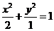 …………6分
（2）点差法可得： 略
20．（Ⅰ）连接OC，∵BO=DO，AB=AD，∴AO⊥BD，
∵BO=DO，BC=CD，∴CO⊥BD，
在△AOC中，由题设知 ，AC=2，
∴AO ²+CO ²=AC²，
∴∠AOC=90°，即AO⊥OC，
∵AO⊥BD，BD∩OC=O，
∴AO⊥平面BCD； （Ⅱ）； （Ⅲ）
21．（1）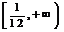；（2）.
试题解析：（1），∵在是增函数，
∴恒成立，∴，解得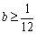.
∵时，只有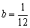时，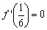，
∴b的取值范围为: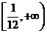.
（2）由题意得，
列表分析最值：
x |  | 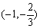 |  | 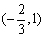 | 1 |  | 2
 |  | ＋ | 0 | － | 0 | ＋
 | 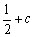 | 递增 | 极大值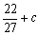 | 递减 | 极小值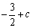 | 递增
∴当时，的最大值为，
∵对时，恒成立，∴，解得或，
故c的取值范围为: .
22．（1）-1 【解析】（1）证明：设由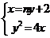
则 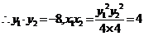
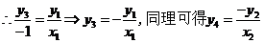
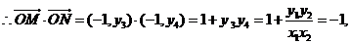
（2）解，由
1．当垂直于轴时， ，得
2．当不垂直于轴时，由分所成的比为，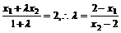。
由

